**기초공학설계 Final Exam**

**학번:   
이름:**

**제출방식 : 1. 제출은 시험지를 카메라로 찍어 PDF변환 후 과제메일로 제출할 것.   
2. 답안지가 옆으로 찍히거나 흐리게 찍히지 않도록 주의, PDF 변환 후 확인 필수  
(옆으로 찍히면 감점, 흐리게 찍힐 경우 채점 불가)  
3. 답안지는 반드시 문제 번호순으로 작성하여 제출.  
4. 답안지의 제출은 3회까지 가능하고 마지막 제출한 답안을 기준으로 채점.  
5. 제출 : sgc2021_1@naver.com(과제메일)   
6. 메일 및 파일 제목 : [기말고사]학번_이름**

1. **아래 프로그램의 출력 결과를 쓰시오.[6점]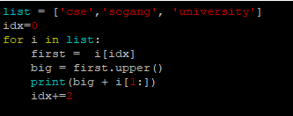 <정답>**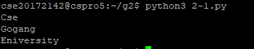
2. **n개의 자연수를 입력되면 각 자연수를 뒤집어 그 수가 소수인지 판별하고 소수이면 출력하는 프로그램을 작성하시오. 예를 들어, 31을 뒤집으면 13이고, 13은 소수가 된다. 또한 9100을 뒤집으면 19가 되고 이는 소수이다. 첫 자리부터 연속된 0은 무시한다.[20점]  
     
   - 뒤집는 함수인 reverse(x) 함수와, 소수인지를 확인하는 함수 isPrime(x)를 반드시 직접 작성하여 포함한다. (내장함수 사용 x)  
   - reverse(x) 의 parameter x는 뒤집으려는 수이고, return 값은 뒤집은 수이다.   
   - isPirme(x) 의 parameter x 는 판별하려는 수이고, return 값은 bool 형식이다.**   
     
   **<입력 예시>** **<출력 예시>** **<정답>**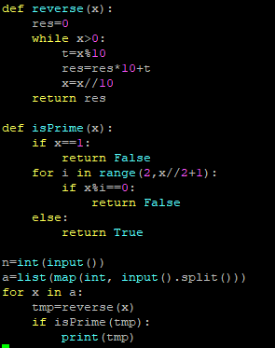
3. **파일에 있는 문장을 읽고 각 단어의 수를 구하는 word counter 프로그램을 작성하시오.  
   - 입력 파일의 이름은 input.txt로 통일한다.[15점]  
   - 출력은 output.txt에 출력한다  
   - input.txt은 주어졌다고 가정한다.  
   - 각 단어들은 정렬되게 출력해라  
   <input.txt>** **<output.txt>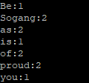 <정답>**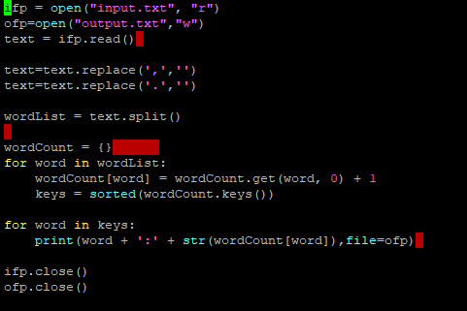
4. **서강이는 등산에 가기 전 등산로의 높낮이를 먼저 조사하려고 한다. 등산로는 오르막, 내리막, 그리고 평지로 구성되어 있는데, 등산로의 오르막 중 가장 높은 오르막의 높이를 구하고자 한다.[25점]  
   <프로그램 설명>  
   1. in.txt 파일의 첫째줄에 조사한 등산로의 갯수가 주어지며, 그 뒤로 조사한 높낮이들이 주어진다고 할 때 각 등산로에서 가장 높은 오르막을 찾아 그 높이를 out.txt에 작성하는 프로그램을 작성하여라. 이때, 다음 조건들을 만족해야 한다  
   2. 매개변수로 등산로의 높낮이들이 저장된 리스트를 받아 가장 높은 오르막의 높이를 반환하는 함수를 정의하여 사용한다.  
   3. 등산로가 내리막으로만 구성된 경우, 0을 출력한다.  
     
   <in.txt>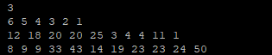 <out.txt>** **<정답>**